附：重庆、大足石刻及丰都鬼城简介：
大足石刻、丰都鬼城考察（每位代表可二选一）及重庆夜景观光 280元（费用将一并开入会务及资料费中）。

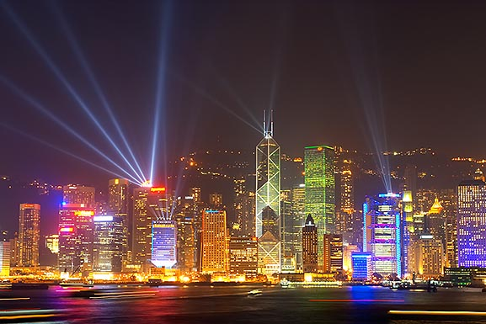
重庆市位于中国西南部，长江与嘉陵江交汇处，四面环山，江水回绕，城市傍水依山，层叠而上，既以江城著称。地处长江上游，东西长470千米，南北宽450千米，总面积8.2万平方千米，与湖北、湖南、贵州、四川、陕西等省接壤。
重庆自然景观颇为丰富，是一座大自然的艺术珍藏馆。其北有大巴山，东有巫山，东南有武陵山，南有大娄山，原始景观俊美，山山环绕，美不胜收；境内还有长江、嘉陵江、乌江、涪江等大江、河流横贯而过，水水相连。长江干流自西向东，横穿巫山三个背斜，形成了著名的瞿塘峡、巫峡、西陵峡，即举世闻名的立体画廊长江三峡，壮丽非凡，气贯河山。嘉陵江自西北而来，三折之后而入长江，便又形成了沥鼻峡、温塘峡、观音峡的嘉陵江小三峡，雄奇瑰丽，钟灵毓秀。青山秀水之间更是汇聚了众多的奇峰、幽谷、溶洞、泉瀑等旖旎的自然景观，令重庆之美雄奇于外。
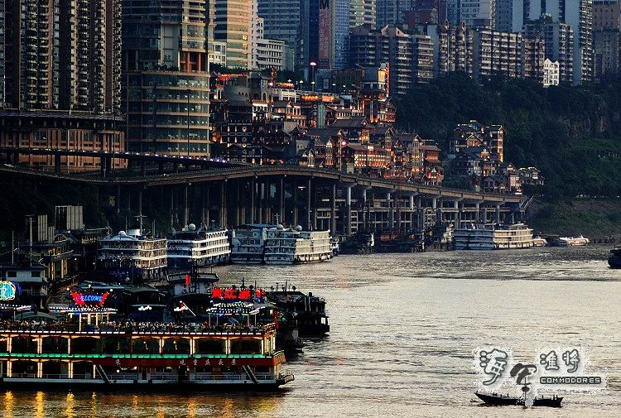
重庆是一座举世闻名的山城，它最突出的特点是地形起伏有致，立体感强，其夜景蔚为壮观。重庆还是一座现代化的城市（特别是自辖以后发生了翻天覆地的变化），旅游资源堪称得天独厚。从夏禹王“三过其门而不入”的涂山旧痕，到国共两党众多名人名事遗址（如著名的红岩村、渣滓洞、白宫馆位居其中）；从大宁河千古悬棺真貌，到“上帝折鞭之处”的合川钓鱼城古迹；从驰名古今的长江三峡，丰都鬼城，到誉满天下的大足石刻，组成了具有重庆特色的“重庆风光”。同时，巴渝古朴独特的民风民俗引人入胜，多姿多彩的地方文艺令人倾倒。重庆还是川菜主要代表地域之一，“吃”与“游”相得益彰，平添旅游者无限雅兴。

大足石刻是摩崖造像石窟艺术的总称。大足石刻群有石刻造像70多处，总计10万多躯，其中以宝顶山和北山摩崖石刻最为著名，其以佛教造像为主，儒、道教造像并陈，是中国晚期石窟造像艺术的典范，规模之宏大，艺术之精湛，内容之丰富，可与敦煌莫高窟、云冈石窟、龙门石窟齐名。
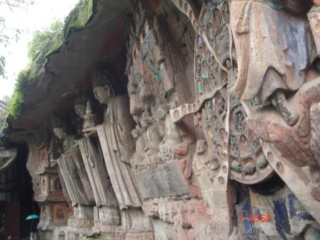
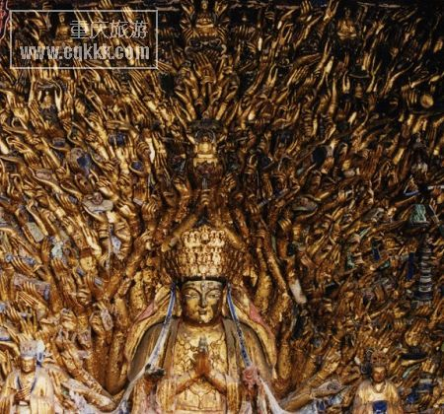
丰都鬼城："鬼城"丰都古为"巴子别都"。因北宋苏轼题诗“平都天下古名山”而得名。丰都名山系道家72洞天福地之一。名山古刹多达27座；东汉和帝永元二年置县，素以"鬼国京都"、"阴曹地府"闻名于世，是传说中人类亡灵的归宿之地，集儒、佛、道民间文化于一体的民俗文化艺术宝库，被誉为中国"神曲之乡" 人类"灵魂之都"。
